ДИНАМИКА ЧАСТИЦ В ТЕЧЕНИИ С ВИХРЕВЫМ КОЛЬЦОМ

О. Рыбдылова, С. С. Сажин, С. Бегг, М. Хейкал

Лаборатория имени Сэра Харри Рикардо, Центр автомобилестроения,

Школа комьютерных вычислислений, машиностроения и математики, Факультет науки и машиностроения, Брайтонский университет, Брайтон, Великобритания

Новые требования к расходам топлива и выбросам выхлопных газов стимулируют исследования новых режимов впрыска жидкого топлива в камеры сгорания. В одном из таких исследуемых режимов подготовка смеси происходит с помощью течения с вихревыми кольцами. Жидкое топливо выходит из сопла и увлекает за собой окружающий газ, формируя грибообразные структуры разных размеров. Такой режим течения характерен для систем с прямым впрыском топлива в камеру сгорания (фиг. 1а). В [1] вихревые структуры в течениях в камере сгорания были исследованы экспериментально, результаты сопоставлены с результатами аналитической модели классического вихревого кольца (однофазное течение), предложенной в работе [2]. Цель настоящей работы – исследовать распределение частиц в двухфазных течениях с вихревым кольцом в режимах, характерных для работы бензиновых двигателей.
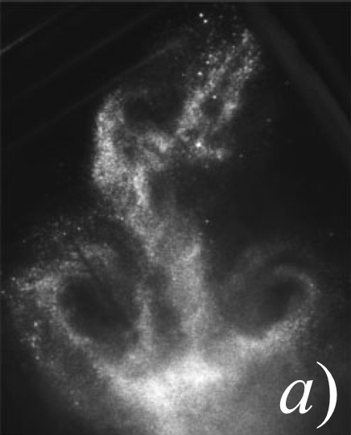 | 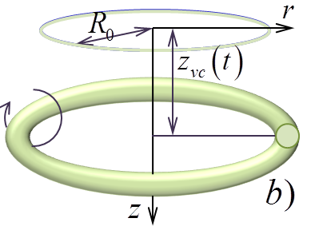 | Фиг 1.  a) Фотография спрея, сформированного инжектором высокого давления прямого впрыска топлива в камеру сгорания двигателя (G-DI);  b) Схема течения и система координат.
Исследуется осесимметричное нестационарное течение газа с примесью частиц (рис. 1b). Задача решается в рамках модели взаимопроникающих континуумов, влиянием частиц на несущую фазу пренебрегается [3]. Несущая фаза – вязкая несжимаемая жидкость (воздух). Несущая фаза представлена облаком одинаковых недеформируемых сферических частиц радиуса σ, плотность вещества частиц – ρ_{sm}. Параметры несущей фазы вычисляются с помощью аналитического решения для вихревого кольца [2], в котором учитывается главный член разложения по малому параметру 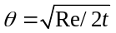, где 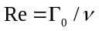, 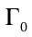 – начальная циркуляция вихревого кольца. Этому решению соответствует бесконечная завихренность, распределенная вдоль кольца радиуса R₀ в начальный момент времени. Движение дисперсной фазы моделируется на основе полного лагранжева подхода (FLA) [4], который позволяет вычислить все параметры частиц, в том числе концентрацию, из решения систем обыкновенных дифференциальных уравнений вдоль выбранных траекторий частиц. Исследованы два типа начальных условий, соответствующие двум способам подвода частиц в течение: (i) облако покоящихся частиц расположено перед вихревым кольцом; (ii) в течение подводится двухфазная струя. На фиг. 2 представлены распределения численной концентрации частиц в разные моменты времени, соответствующие как первому (фиг. 2a), так и второму (фиг. 2b) случаям, β = 3 (β – параметр инерционности частиц).
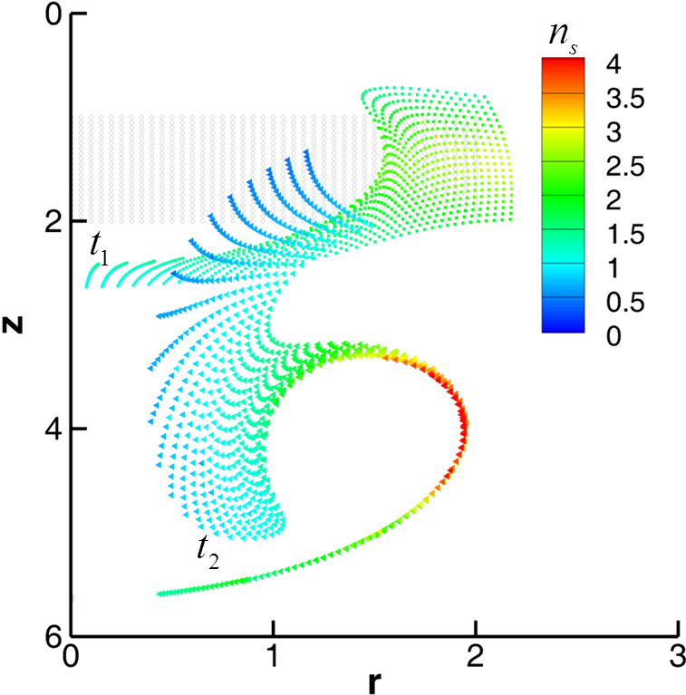 | 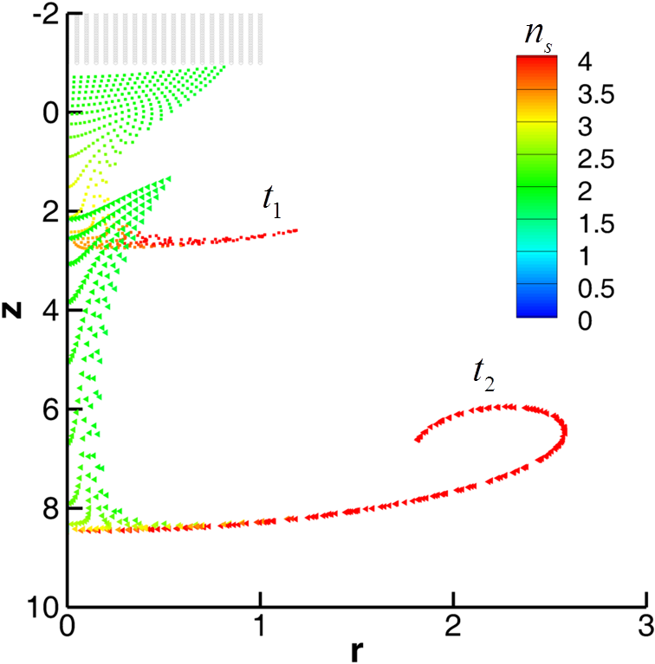 | Фиг 2. Распределение численной концентрации частиц в два момента времени (■ – t₁, ▲ – t₂), Re = 100, β = 3;  a) Динамика облака частиц, покоявшегося перед вихревым кольцом в начальный момент времени, t₁ = 7.5, t₂ = 50, t₀ = 0.01;  b) Движение двухфазной струи, t₁ = 10, t₂ = 180, t₀ = 0.2.  Начальное положение частиц отмечено серыми кружками, распределение параметров частиц в t₀ однородное, n_{s0} = 1.
Работа поддержана Советом по научным исследованиям в области инженерных и физических наук (грант EPSRC EP/K005758/1, UK) and РФФИ (проекты 14-01-00147, 12-01-31124).

ЛИТЕРАТУРА.
1. Begg S., Kaplanski F., Sazhin S., Hindle M., Heikal M. Vortex ring-like structures in gasoline fuel sprays under cold-start conditions. Int. J. Engine Res. 2009. Vol. 10, No 4. P. 195-214.
2. Kaplanski, F., Rudi, U. A model for the formation of ‘optimal’ vortex rings taking into account viscosity. Phys. Fluids. 2005. Vol. 17, Issue 8. 087101–087101-7.
3. Marble F.E. Dynamics of dusty gases. Annu. Rev. Fluid Mech. 1971. V. 2. P. 397-446.
4. Osiptsov A. N., Lagrangian modelling of dust admixtures in gas flows, Astrophysics and Space Science, 2000. 377-386.
DROPLET DYNAMICS IN A VORTEX-RING FLOW

O. Rybdylova, S.S. Sazhin, S. Begg, M. Heikal

Sir Harry Ricardo Laboratories, Centre for Automotive Engineering,

School of Computing, Engineering and Mathematics, Faculty of Science and Engineering,

University of Brighton, Brighton, UK

Fuel consumption targets and exhaust gas emissions legislation have focussed automotive engineers to investigate new strategies for liquid fuel injection. In one of these concepts, the mixture preparation process is governed by spray vortex ring-like structures in the combustion chamber, close to the spark plug gap. The liquid fuel exits the nozzle and accelerates the surrounding gas forming mushroom-like patterns of various sizes. This type of flow is typical for direct injection combustion systems (Fig. 1a). In [1] the vortex ring-like structures in gasoline fuel sprays were studied experimentally and the results were compared with the analytical model for a classical vortex ring flow (single phase flow) suggested in [2]. The purpose of the current study is to investigate droplet distribution in a two-phase vortex-ring flow typical for gasoline engines.
Fig 1.
a) A typical high-speed photograph of a spray generated by a high-pressure atomiser that injects fuel directly into an engine combustion chamber (G-DI);
b) Flow diagram and the reference frame.
The axi-symmetric, non-stationary problem of a gas-droplet flow is investigated theoretically (Fig. 1b). The problem is studied in the frameworks of the one-way coupled two-fluid approach [3]. The carrier phase is a viscous incompressible fluid (air). The dispersed phase is presented by a cloud of identical, non-deformable, spherical particles of radius, σ and material density, ρ_{sm}. The parameters of the carrier phase are calculated using the analytical solution for a vortex ring flow [2], which takes into account the principal term of the series with respect to a small parameter, , where,, is the initial circulation. This solution corresponds to the vorticity distributed along an infinitely thin circle of radius, R₀ at the initial instant of time. The dispersed phase modelling is based on the full Lagrangian approach (FLA) [4]. According to FLA, all particle parameters, including concentration, are calculated by solving systems of ordinary differential equations on chosen particle trajectories. Two types of initial conditions corresponding to different ways of introducing particles into the flow are considered: (i) a cloud of quiescent particles ahead of the vortex ring; (ii) a two-phase jet injected into air. Fig. 2 shows the dispersed phase number density distribution at different times both for the first (Fig. 2a) and the second (Fig. 2b) cases for β = 3 (β is a particle inertia parameter, the inverse to the Stokes number).
Fig 2. Particle number density distributions at 2 time instants (■ – t₁, ▲ – t₂), Re = 100, β = 3;
a) A cloud of particles ahead of the vortex ring, t₁ = 7.5, t₂ = 50, t₀ = 0.01;
b) A cloud of particles injected into the vortex ring flow, t₁ = 10, t₂ = 180, t₀ = 0.2.
Initial particle cloud position is marked with grey circles, the admixture parameters are set uniform at t_{0,} n_{s0} = 1.
The authors are grateful to the EPSRC (grant EP/K005758/1) (UK) and Russian Foundation for Basic Research (RFBR) (projects 14-01-00147, 12-01-31124) for the financial support of this project.

REFERENCES.
1. Begg S., Kaplanski F., Sazhin S., Hindle M., Heikal M. Vortex ring-like structures in gasoline fuel sprays under cold-start conditions. Int. J. Engine Res. 2009. Vol. 10, No 4. P. 195-214.
2. Kaplanski, F., Rudi, U. A model for the formation of ‘optimal’ vortex rings taking into account viscosity. Phys. Fluids. 2005. Vol. 17, Issue 8. 087101–087101-7.
3. Marble F.E. Dynamics of dusty gases. Annu. Rev. Fluid Mech. 1971. V. 2. P. 397-446.
4. Osiptsov A. N., Lagrangian modelling of dust admixtures in gas flows, Astrophysics and Space Science, 2000. 377-386.

